### 机房环境信息监测系统V1.0

### 用

### 户

### 手

### 册

目 录

1 系统管理 2

1.1 用户登录 2

1.2 用户管理 3

1.3 节点管理 4

2 环境数据管理 5

2.1 主界面数据管理 5

2.2 子节点监测数据管理 5

2.3监测数据查询 6

3 预警管理 7

3.1 预警信息配置 7

3.2 预警信息推送接口配置 9

3.3 预警信息查询 9

# 1 系统管理

## 用户登录

用户输入网址后，可以看到系统登录界面，需要输入用户名和密码，如图1。

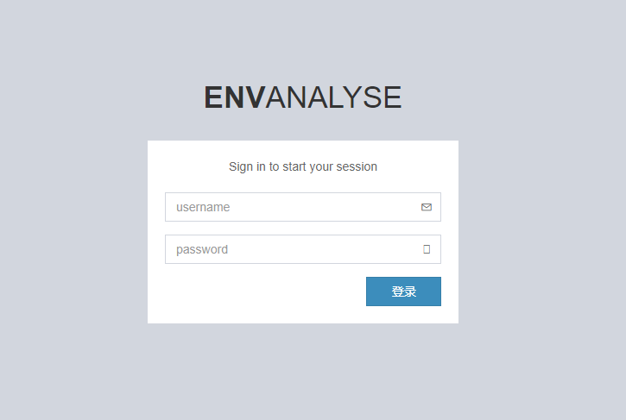

**图1 系统登录界面**

用户进入系统后，可以看到系统主界面，如图2。主界面中，左侧为系统导航栏，右侧上端为系统消息栏和状态栏，中间部分为环境监测时时数据，下端为服务器硬件状态信息。

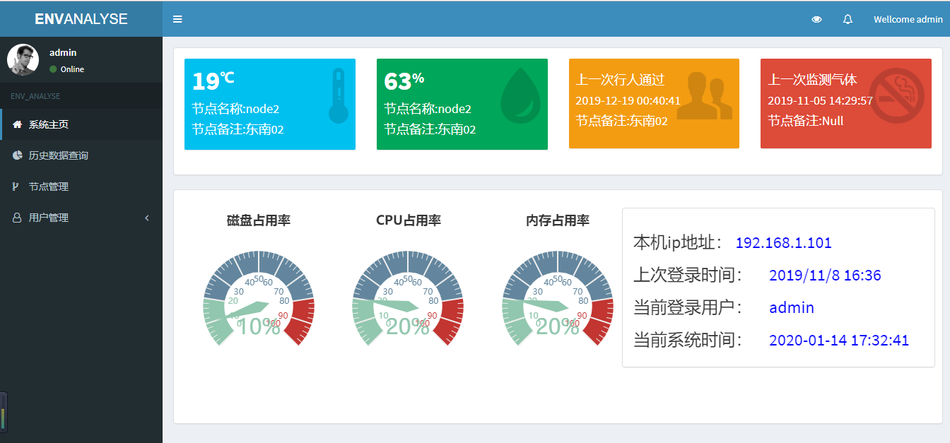

**图2 系统主界面**

## 用户管理

用户在导航栏选择用户管理模块，可以看到所有用户信息，并可以进行新增、修改、删除等操作管理，如图3、4、5。

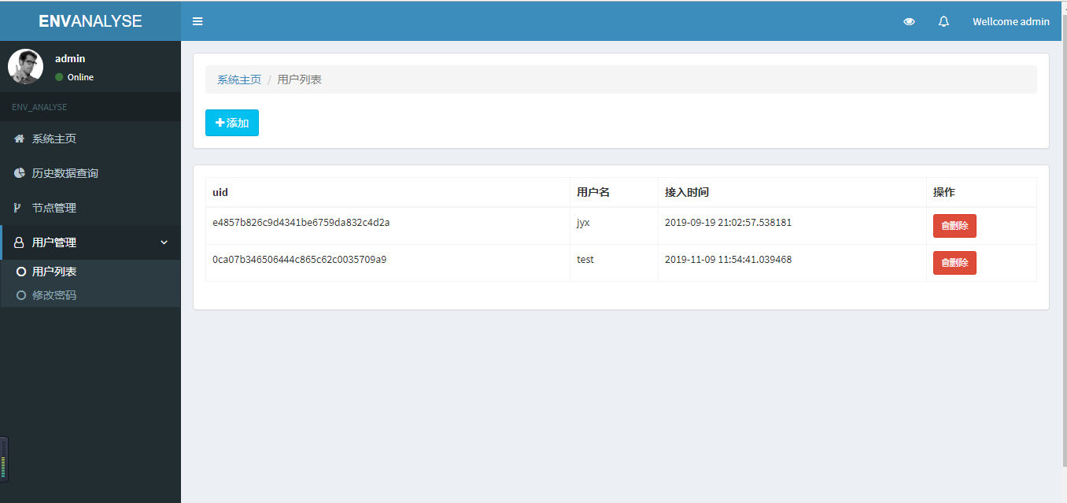

**图3 用户列表界面**

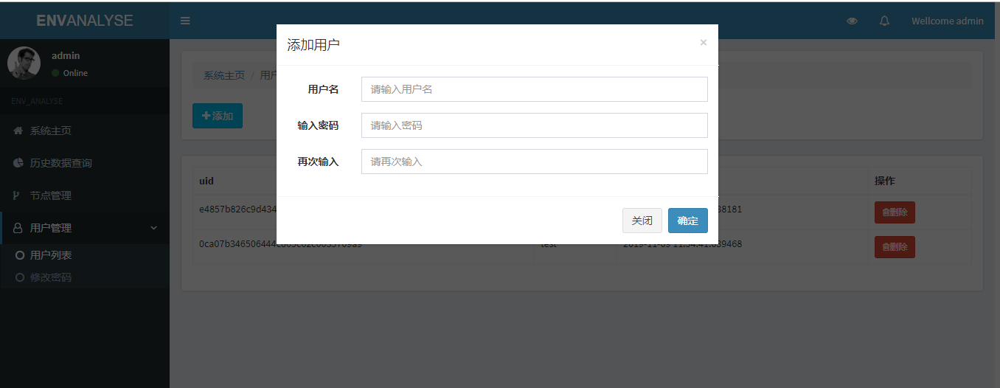

**图4 添加用户界面**

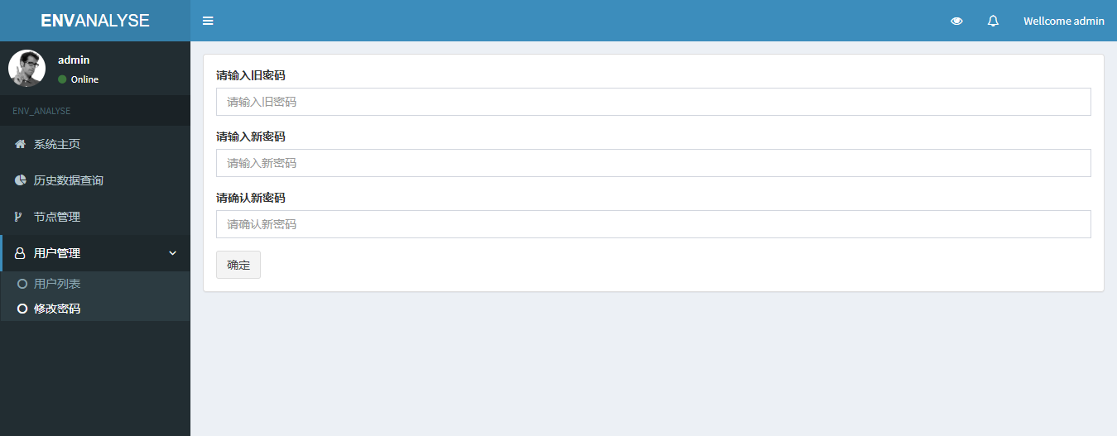

**图5 密码修改界面**

## 节点管理

用户在导航栏的节点管理模块可以对数据采集子节点进行管理，包括新增、修改、删除等操作，如图6。

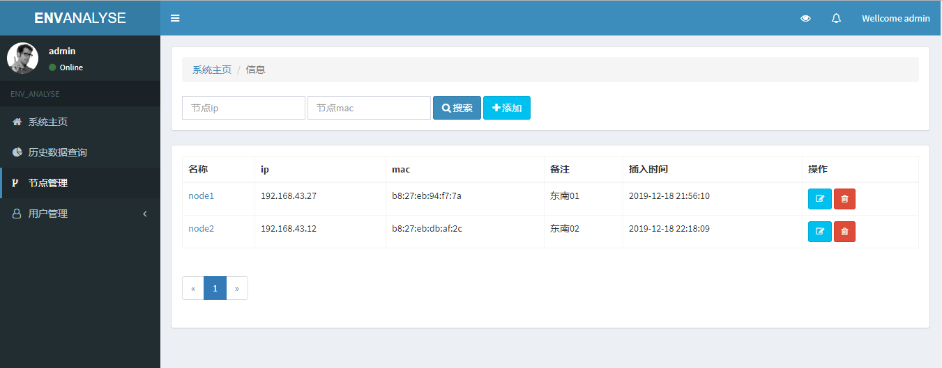

**图6 节点管理列表**

# 2 环境数据管理

## 2.1 主界面数据管理

用户可通过双击对应显示模块，查询同类环境数据在所有节点的监测数据，如图7，8。

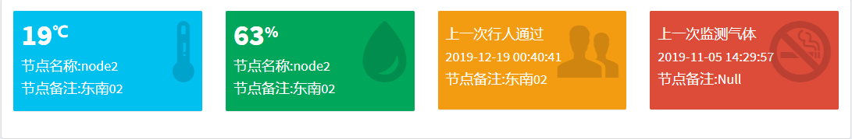

**图7 环境数据模块**

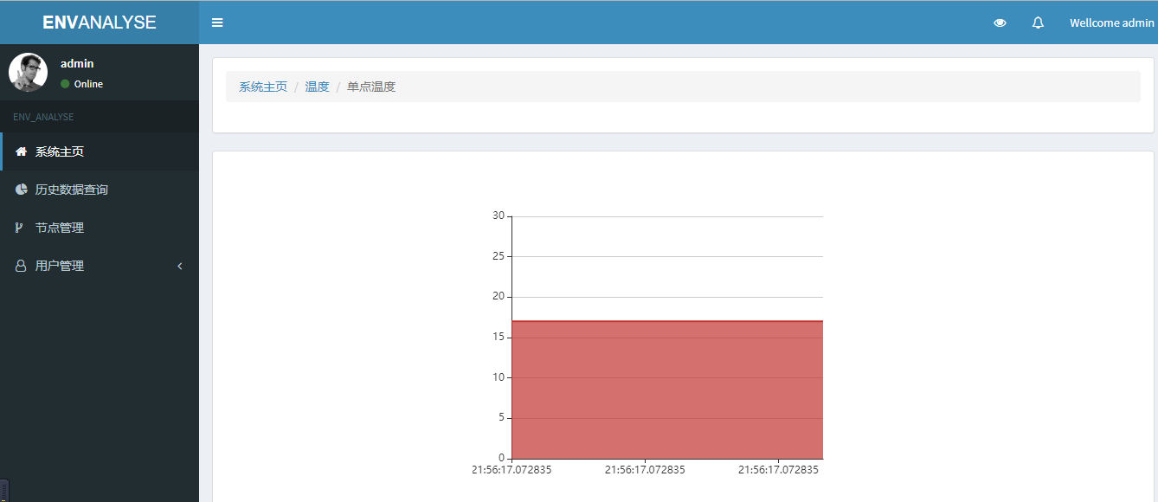

**图8 同类型环境数据展示界面**

## 2.2 子节点监测数据管理

用户可以在导航栏的节点管理模块中，双击对应子节点进入监测数据管理界面，界面显示当前子节点接入的传感器数量及实时监测数据，如图9，10。

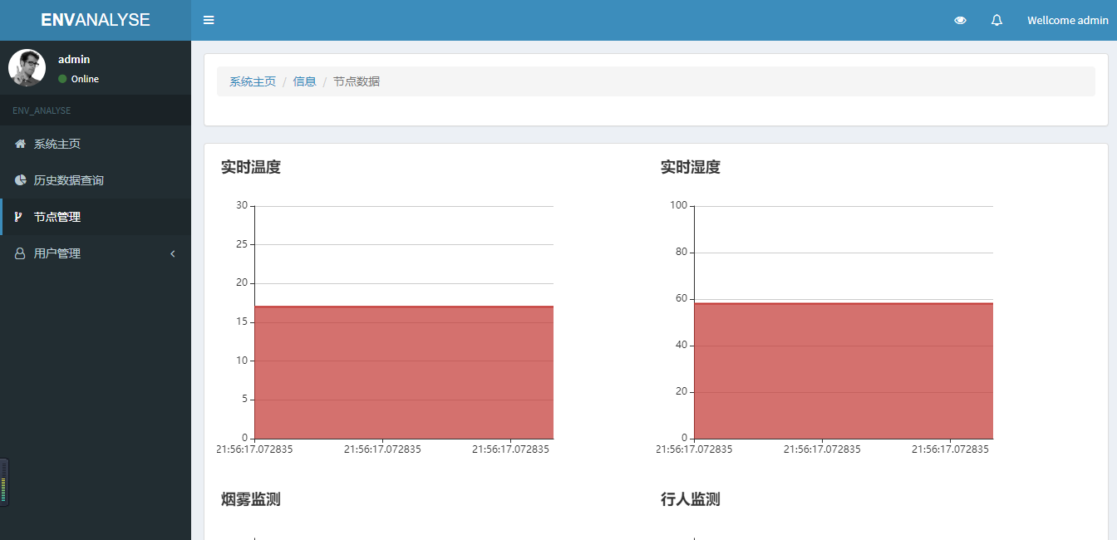

**图9 单一子节点监测数据(1)**

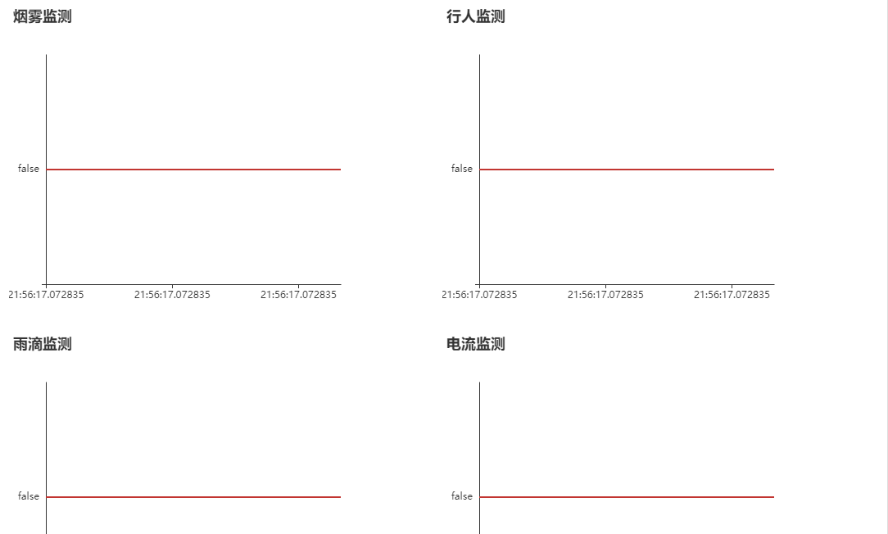

**图10 单一子节点监测数据(2)**

## 2.3监测数据查询

用户在导航栏的历史查询模块中对历史监测数据进行查询，系统支持对单一子节点指定时段的数据查询，如图11，12。

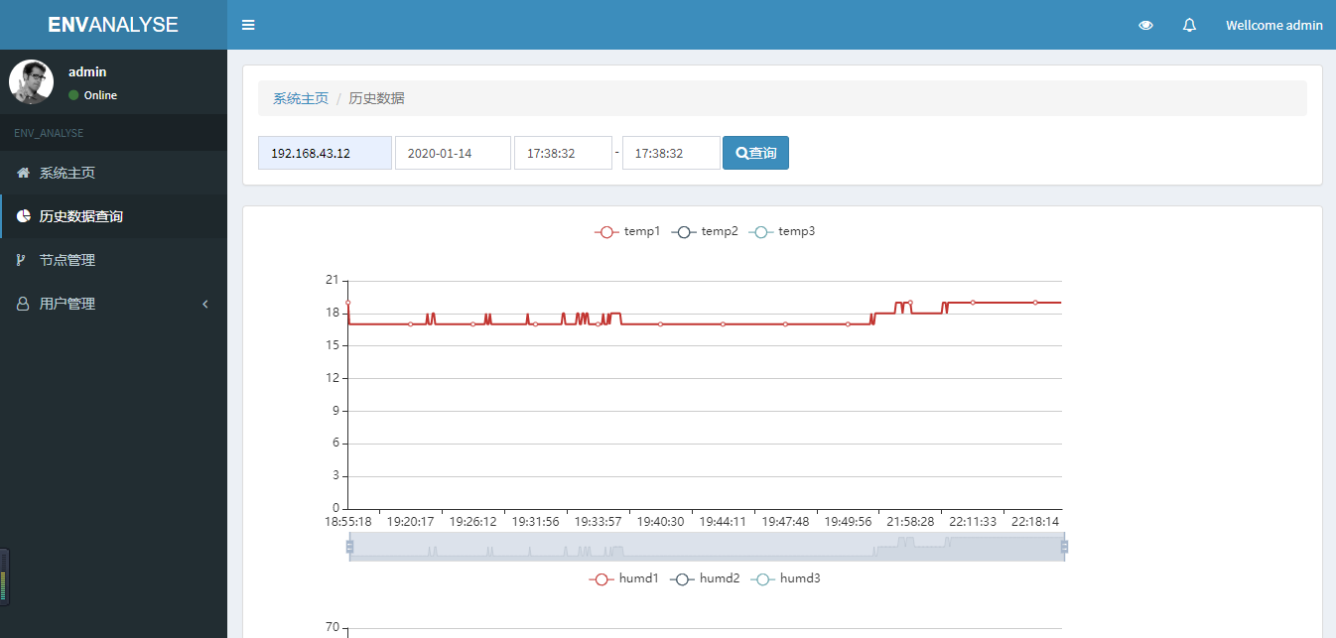

**图11 监测数据查询界面(1)**

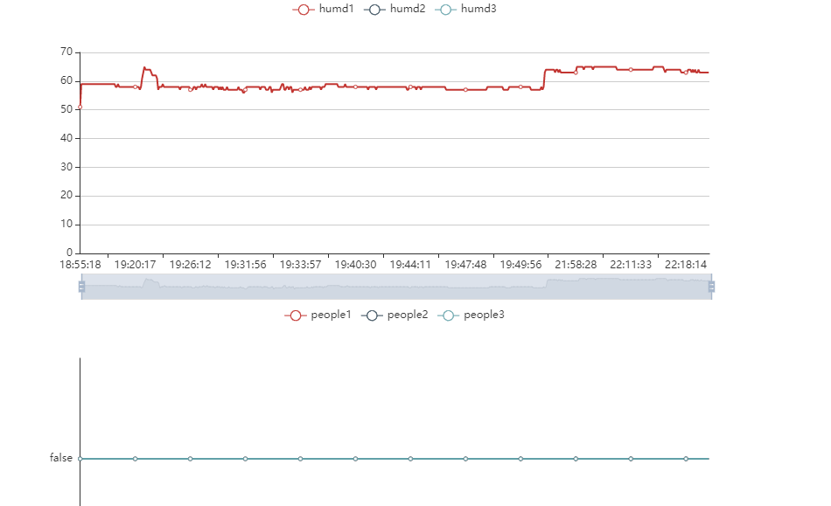

**图12 监测数据查询界面(2)**

# 3 预警管理

## 3.1 预警信息配置

用户在导航栏的服务接口模块中可以管理环境数据预警阈值，包括新增、修改、删除操作，如图13，14，15。

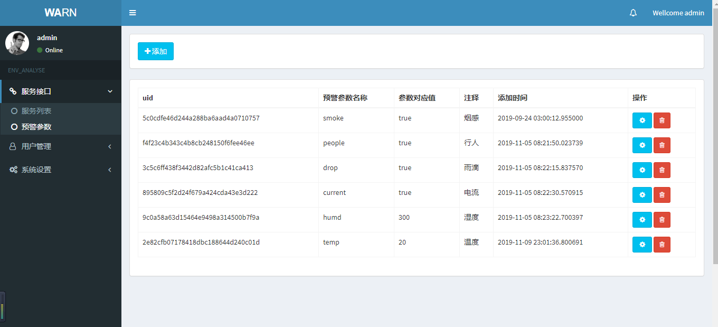

**图13 阈值参数列表**

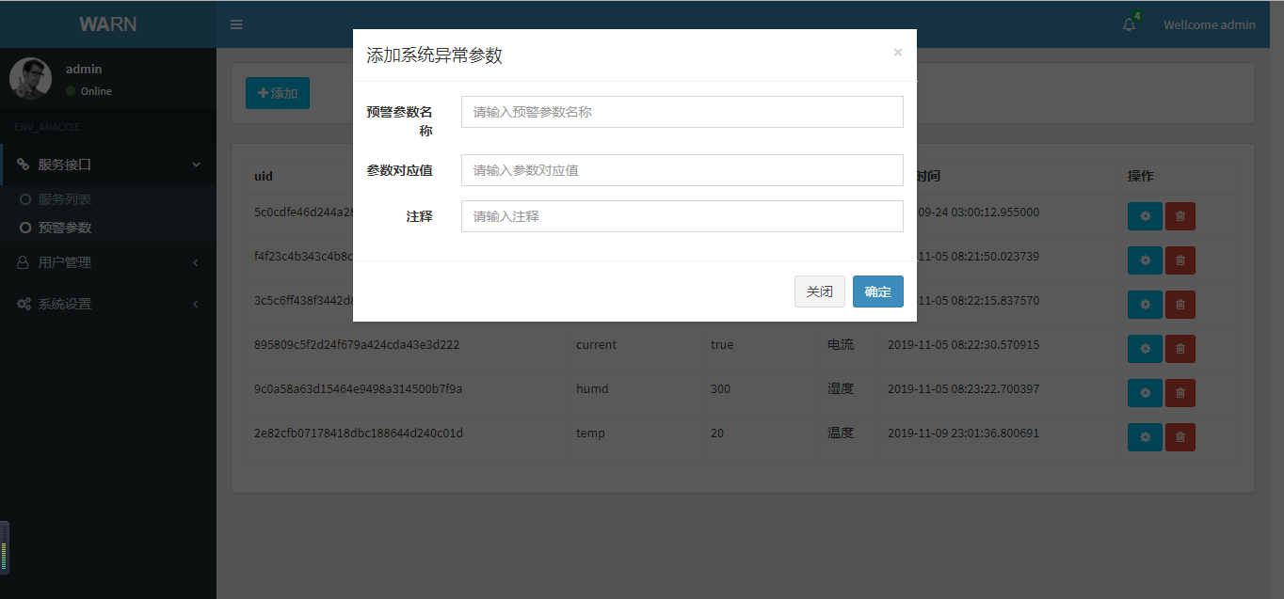

**图14 预警阈值添加界面**

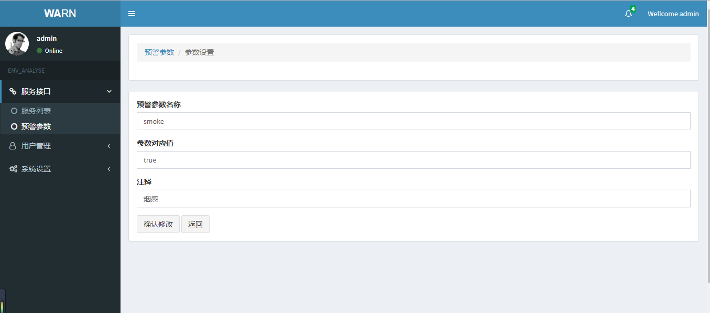

**图15 预警阈值修改界面**

## 3.2 预警信息推送接口配置

用户在导航栏的服务列表模块可以配置预警信息通信接口的参数。系统支持邮件和短信的信息推送方式，如图16。

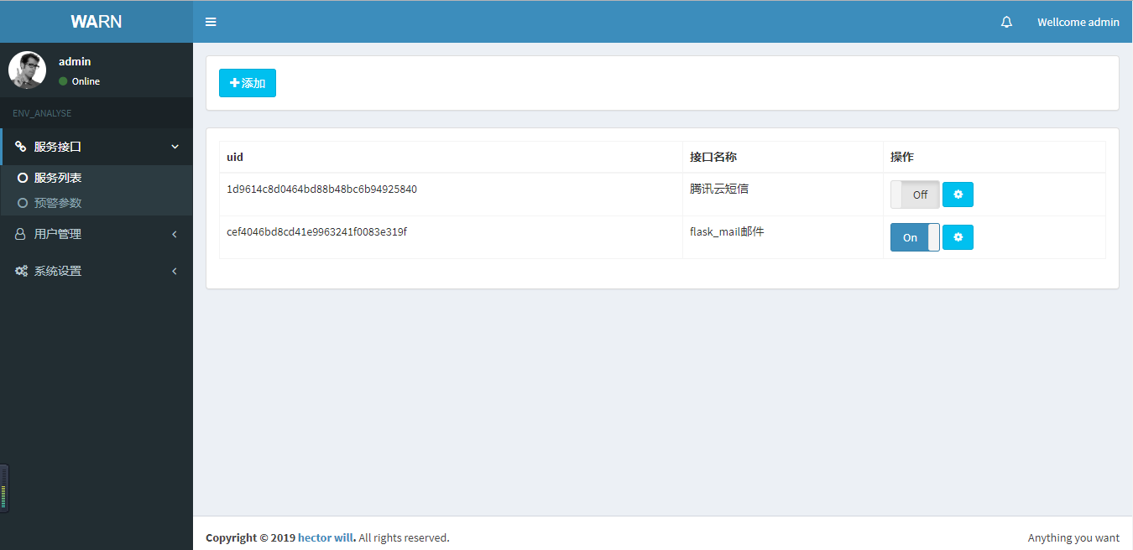

**图16 预警信息推送接口配置界面**

## 3.3 预警信息查询

用户在导航栏的系统通知界面可以查询并管理预警信息。预警信息包括节点接入、节点删除，传感器接入、删除、超限等。如图17、18。

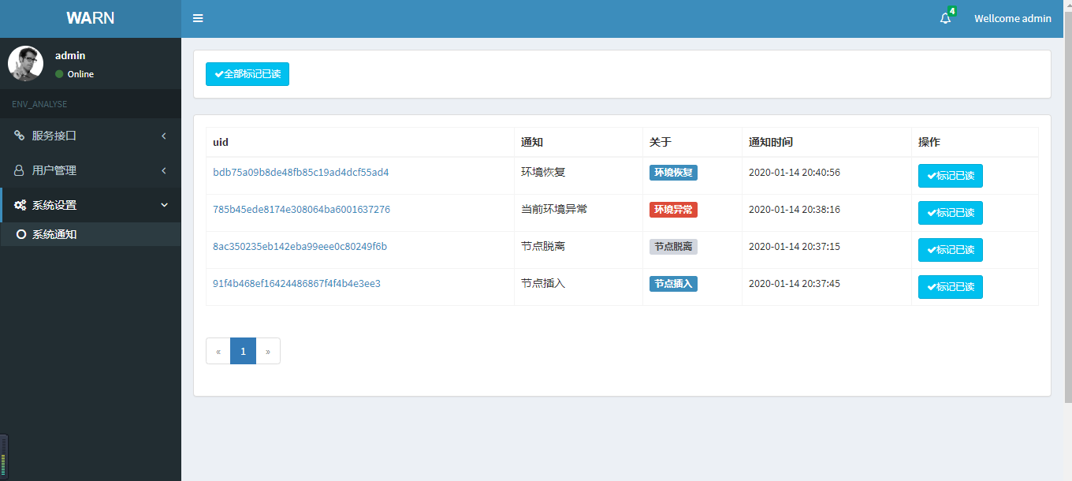

**图17 预警信息列表**

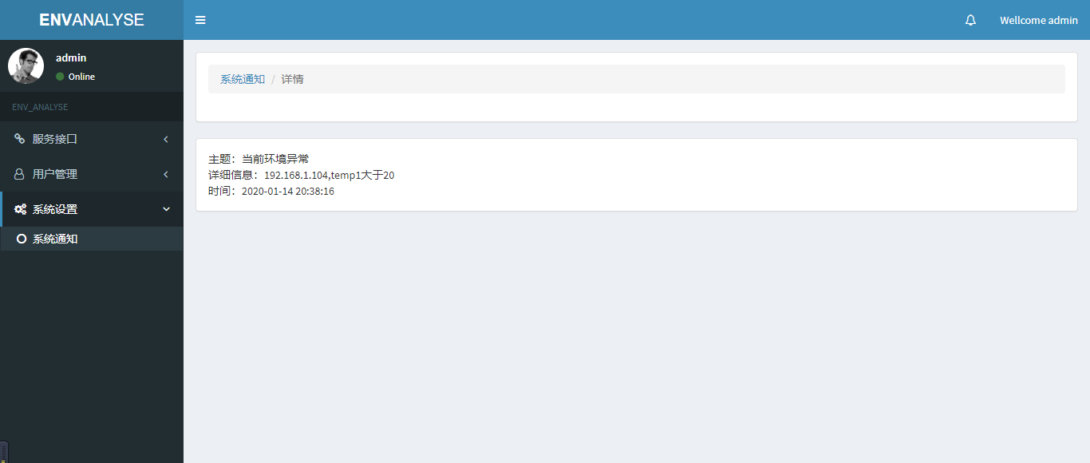

**图18 预警信息详细表**